МУНИЦИПАЛЬНОЕ ОБЩЕОБРАЗОВАТЕЛЬНОЕ БЮДЖЕТНОЕ УЧРЕЖДЕНИЕ ГОРОДА НОВОСИБИРСКА
"ОСНОВНАЯ ОБЩЕОБРАЗОВАТЕЛЬНАЯ ШКОЛА № 89"

Социально – значимый проект
"Чистый взгляд"

Выполнила: учитель биологии и химии первой квалификационной категории,
руководитель экологического клуба Безенкова Н..С.

Новосибирск 2021
Тип проекта: социальный, практико-ориентированный, экологический.

Участники проекта: обучающие школы, педагоги, родители, жители района.

По количеству участников проекта: групповой.

По широте охвата содержания: межпредметный.

По времени проведения: продолжительный (начало проекта 2014/15 учебный год).

По степени охвата: в масштабе района.

Аннотация: Проект «Чистый взгляд» направлен на воспитание экологической культуры детей школьного возраста и взрослых. Данный проект содержит комплекс мероприятий направленных на повышение экологической грамотности всех участников проекта.
Актуальность: В наши дни особенно остро встает вопрос экологического воспитания школьников, так как экологическая катастрофа является глобальной проблемой современности. В XXI веке проблемы сохранения окружающей среды занимают ведущее место среди глобальных проблем современности. Одной из важнейших причин экологического неблагополучия является отсутствие экологического сознания и экологической культуры у людей. Проблема взаимосвязи человека с природой не нова, она имела место всегда. Но сейчас, в настоящее время, экологическая проблема взаимодействия человека и природы, а также воздействия человеческого общества на окружающую среду стала очень острой и приняла огромные масштабы. Но только говорить, о данной проблеме мало, от этого не становится вокруг чище. Эту проблему нужно решать практическими действиями. Настало время придать этому процессу чёткую форму и организацию.
Гипотеза: Экологическое воспитание школьников будет осуществляться эффективно, если будет вестись систематическая работа на занятиях и в повседневной жизни.
Цель проекта: формирование культуры бережного отношения к природным ресурсам у учащихся и жителей района, внедрения практики современного способа сбора отходов, подлежащих вторичной переработке через личное участие в разных видах природоохранной деятельности.

Задачи проекта:
      - Воспитание экологической культуры;
      - Воспитание экологического мышления и чувства личной ответственности за благосостояние планеты; экологического образа жизни, предполагающего бережное отношение к природным ресурсам;
      - Внедрение практики селективного сбора отходов среди молодежи;
      - Сбор и передача на переработку вторичного сырья, собранного участниками проекта.

Социальная значимость проекта:
- Участие обучающихся в социально значимом деле;
- Развития коммуникативных и личностных качеств обучающихся;
- Накопление детьми опыта гражданского поведения в обществе;
- Воспитание экологической культуры.

Формы реализации проекта:
- Кружковая деятельность.
- Исследовательская деятельность.
- Участие в различных акциях, конкурсах экологической направленности.
- Практическая деятельность.

Условия реализации:
- Педагогическое влияние на личность обучающихся в процессе деятельности.
- Личностная заинтересованность обучающихся в решении данной проблемы.
- Неформальный подход к реализации проекта с целью оптимизации взаимодействия всех его участников.
- Включенность в реализацию мероприятий проекта различных слоев общества.

План реализации проекта:
Первый этап (подготовительный) | 1. Изучение научно-методической литературы по данной проблеме  2. Диагностика уровня экологической культуры обучающихся и взрослых (родители, педагоги)  3. Определение и привлечение круга социальных партнёров к реализации проекта (торговый центр "Заря", Всероссийское общество охраны природы и т.д.)
Второй этап (основной) | 1. Определение этапов и сроков реализации проекта.  2. Составление плана внеклассных мероприятий и практической деятельности по охране природы членами экологического клуба.  3. Разработка системы уроков экологической направленности с приглашением специалистов общества охраны природы.  4. Проектно-исследовательская деятельность обучающихся.  5. Участие в городском экологическом проекте «Школы за раздельный сбор отходов».  6. Участие в городской программе "Экология" (городские массовые дела).  7. Изготовление и распространение экологических буклетов и листовок.
Третий этап (заключительный) | - Практический выход.  - Выступление на районном этапе научно-практической конференции школьников. Учащихся 9 «А» класса (рук. Безенкова Н.С., Лещенко Е.С.).  - Повторная диагностика уровня экологической культуры обучающихся и взрослых (родители, педагоги).  - Ежемесячное информирование школьного сообщества и жителей об итогах проекта через школьный сайт.  - Анализ результативности проекта. Вывод.
Предполагаемые результаты:
- Повышение уровня владения обучающихся общепредметными и социальными компетенциями.
- Изменение и утверждение массового сознания школьников в значимости природоохранных идей и бережного отношения к природе.
- Практическое участие школьников в решении экологических проблем своего города, формирование социализации, мотивации к активному участию в общественной жизни.
- Приобретение навыков социального партнерства с другими организациями
- Удовлетворенность участников проекта своей деятельностью.

Методы изучения результативности:
• фото- и видеоматериалы о ходе реализации проекта;
• наблюдение, анкетирование;
- выступление на научно-практической конференции .

Оценка результатов:

Оценка результатов нашей деятельности будет осуществляться через анкетирование родителей, коллектива школы (на активе школьного самоуправления). Учащиеся 9-го класса будут выступать со своей исследовательской работой на районном этапе НПК. Итоги работы за каждый учебный год над реализацией проекта будут подведены в мае и размещены на официальном сайте школы.

Результаты соцопроса (май 2015)
В соцопросе участвовало 200 учащихся школы с 1-го по 9-ый класс и 30 взрослых (родители и педагоги школы). Результаты соцопроса представлены на графике
Вопросы социологического опроса:
- Беспокоит ли Вас проблема мусора в нашем районе?
- Сортируете ли вы дома мусор?
- Готовы ли Вы принять участие в раздельном сборе отходов дома и в школе?
- Готовы ли Вы принять участие в экологическом субботнике и высадке деревьев?

Результаты соцопроса (май 2021)
В соцопросе участвовало 300 учащихся школы с 1-го по 9-ый класс и 50 взрослых (родители и педагоги школы). Результаты соцопроса представлены на графике.
Вопросы социологического опроса:
- Беспокоит ли Вас проблема мусора в нашем районе?
- Сортируете ли вы дома мусор?
- Готовы ли Вы принять участие в раздельном сборе отходов дома и в школе?
- Готовы ли Вы принять участие в экологическом субботнике и высадке деревьев?
Результаты участия в проекте «Школы за раздельный сбор отходов»:

Перспективы развития проекта:

- Дальнейшая реализация проекта.
- Увеличение числа его участников.
- Привлечение новых социальных партнеров и жителей района к природоохранным мероприятиям.
- Трансляция опыта для других учебных заведений (например, выступление на районной НПК школьников).

Использованная литература:
- Буковская, Г.В. Формирование экологической культуры школьников. Тамбов, 1999.
- Голованова Е.Н. Проектная деятельность как система становления экологической культуры школьников http://yaroslavl.ecologyandculture.ru/index.php?cnt=89
- Кашлев С.С., Глазачев С.Н. Педагогическая диагностика экологической культуры учащихся: Пособия для учителя. – М.: Горизонт, 2000.
- Флеенко А. В. Формирование экологической культуры школьников. Москва, 2009.

Интернет-ресурсы:
http://www.ecokom.net/
http://www.greenpeace.org/russia/ru
http://www.naveki.ru/

Участие в акциях

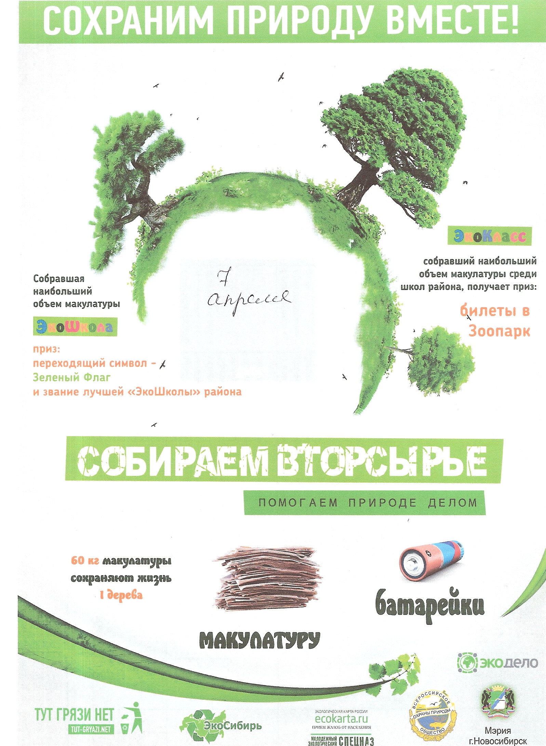

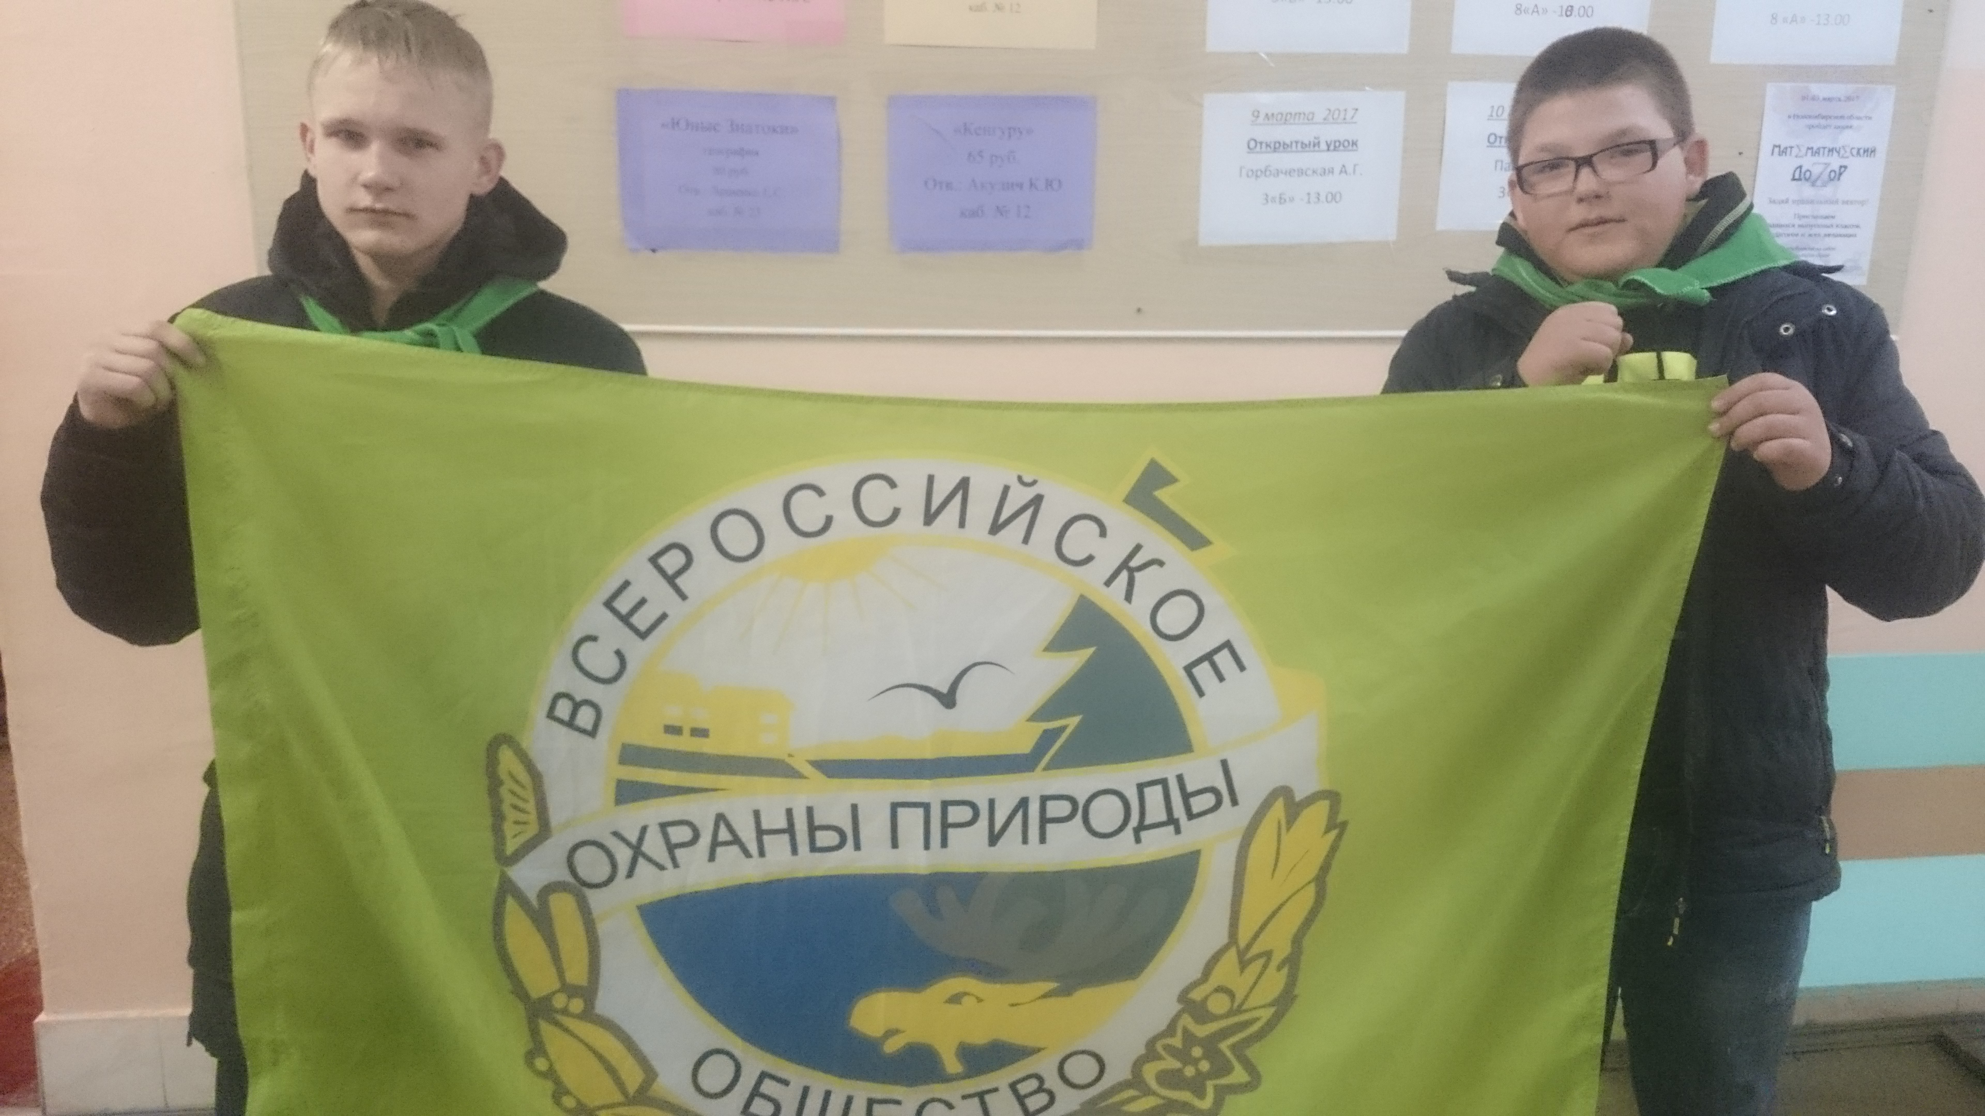

Информационный буклет

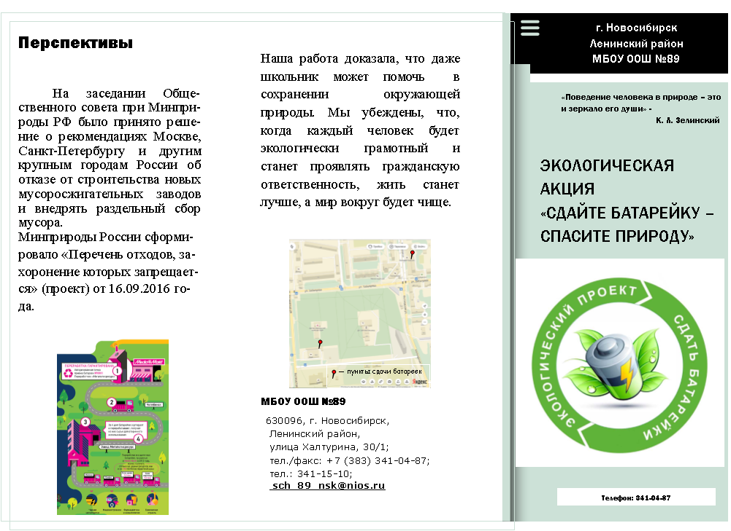
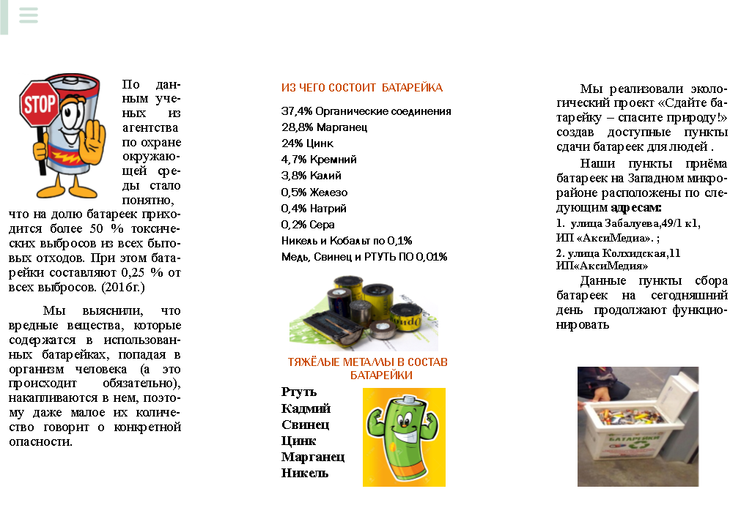

Встреча с представителями Департамента Федеральной службы по надзору в сфере природопользования по Сибирскому федеральному округу

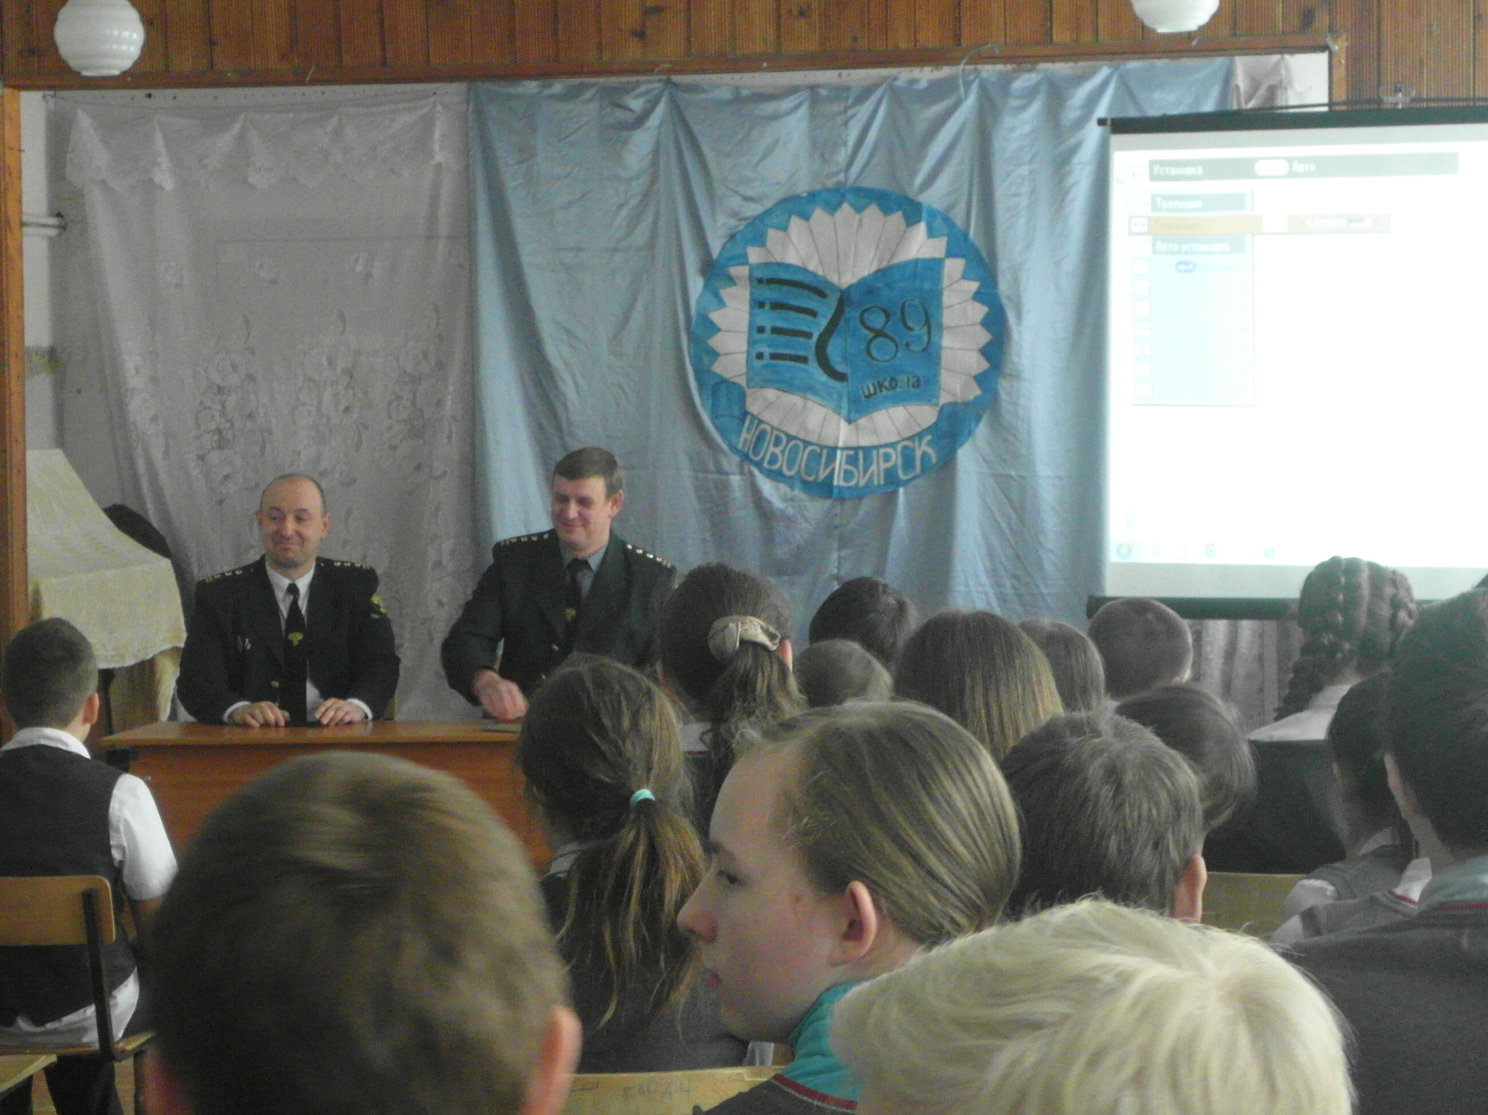

Встреча с представителями Всероссийского общества охраны природы

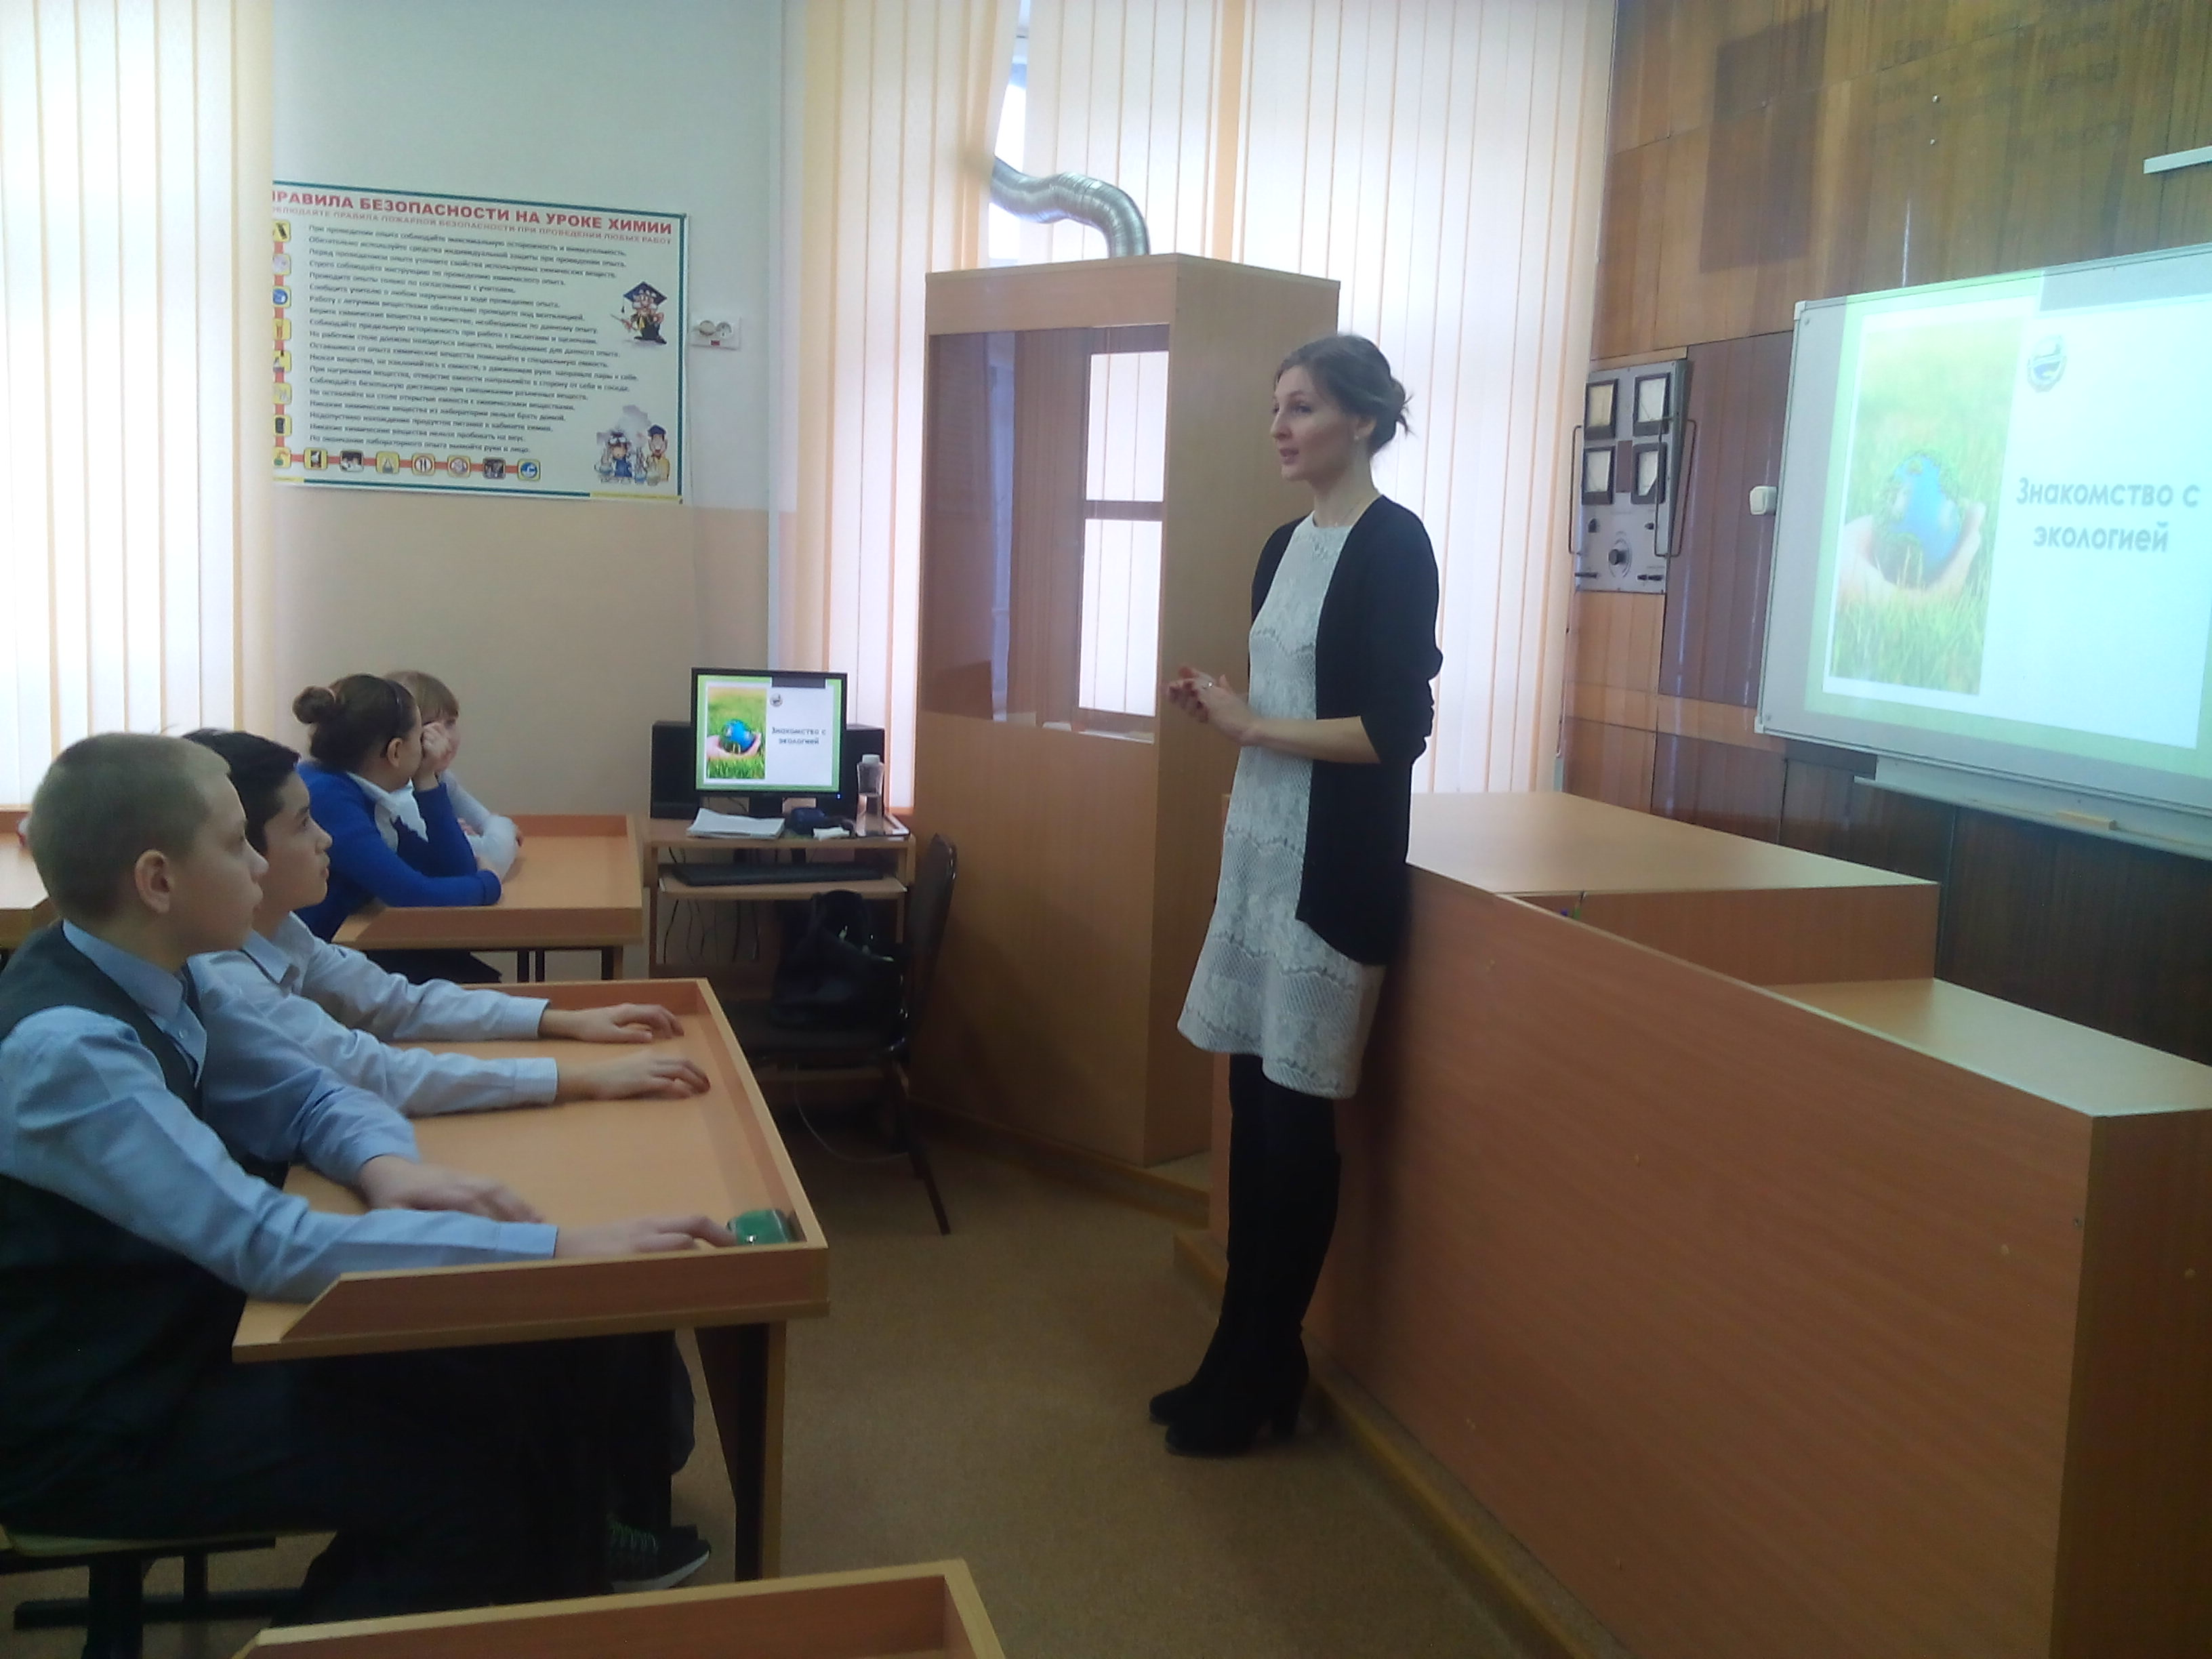

Сотрудничество с ТЦ «Заря»

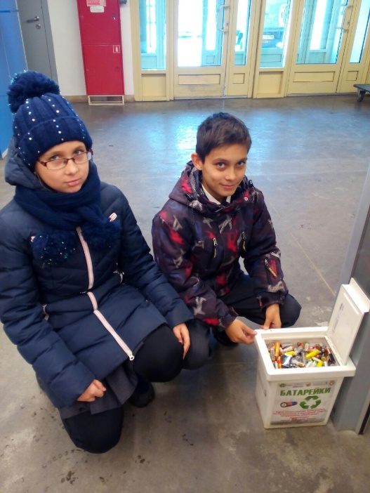

Заседание экологического клуба "Чистый взгляд"

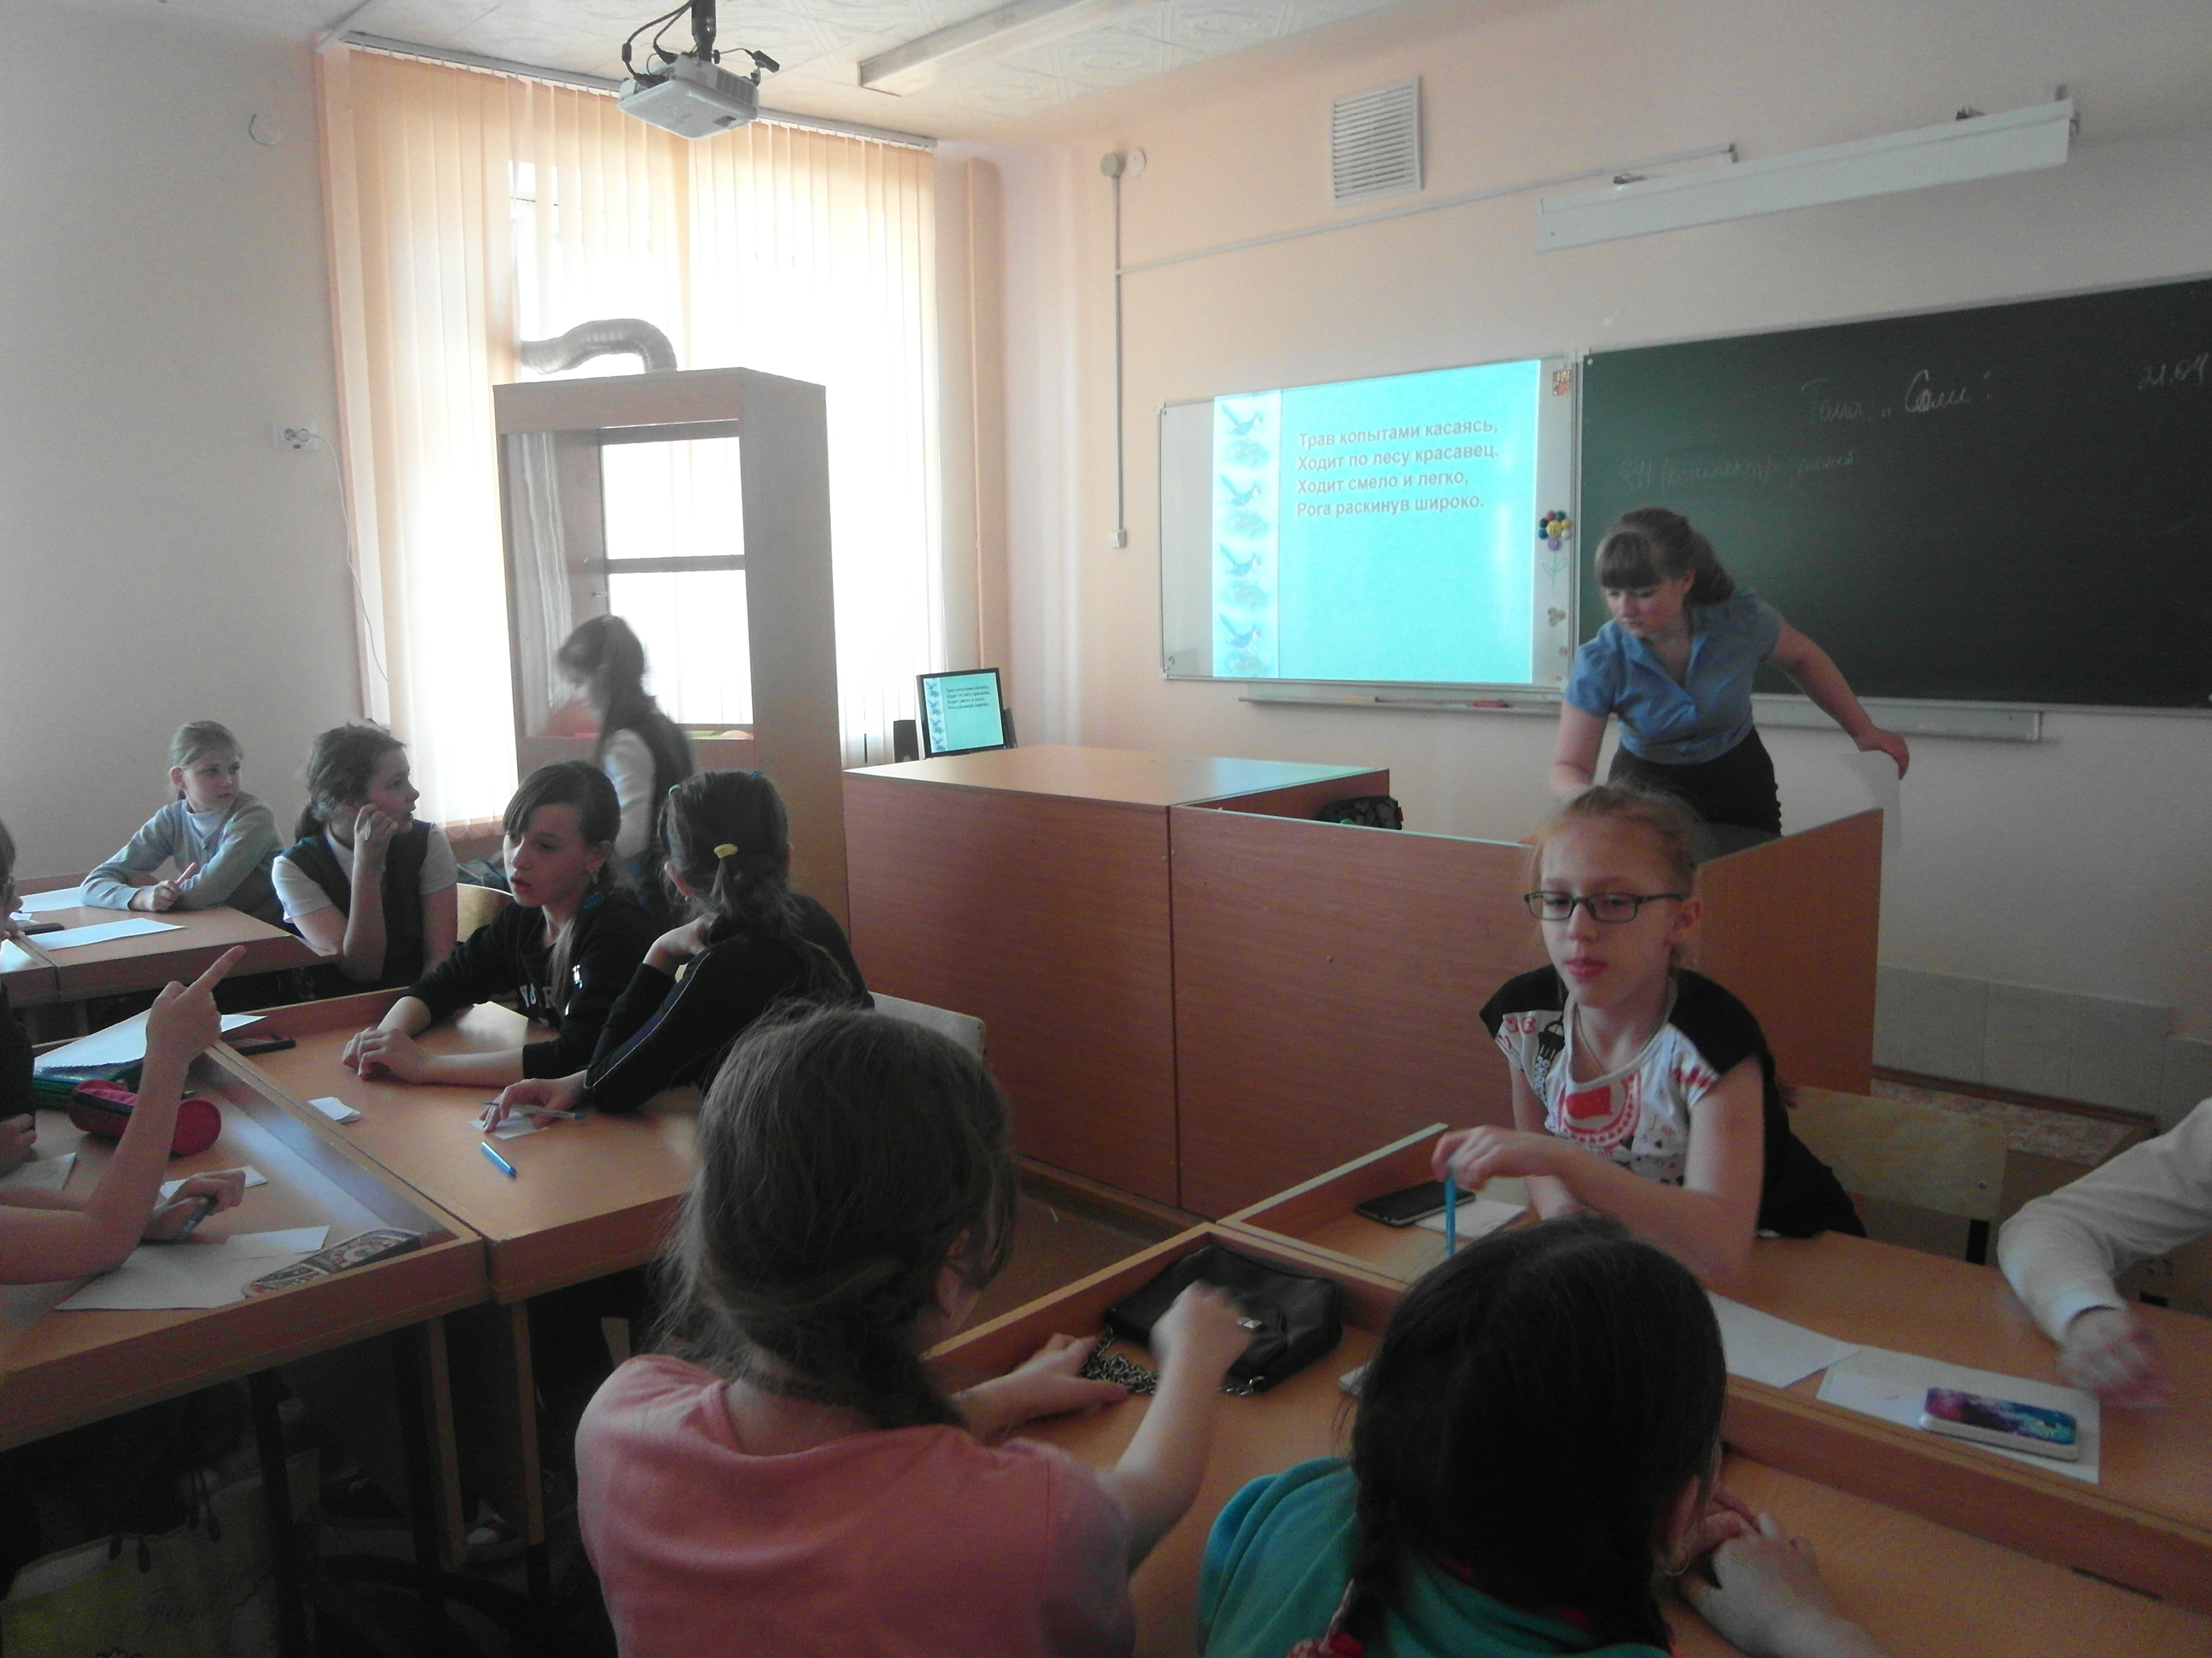

Участие членов экологического клуба в городской программе "Экология"

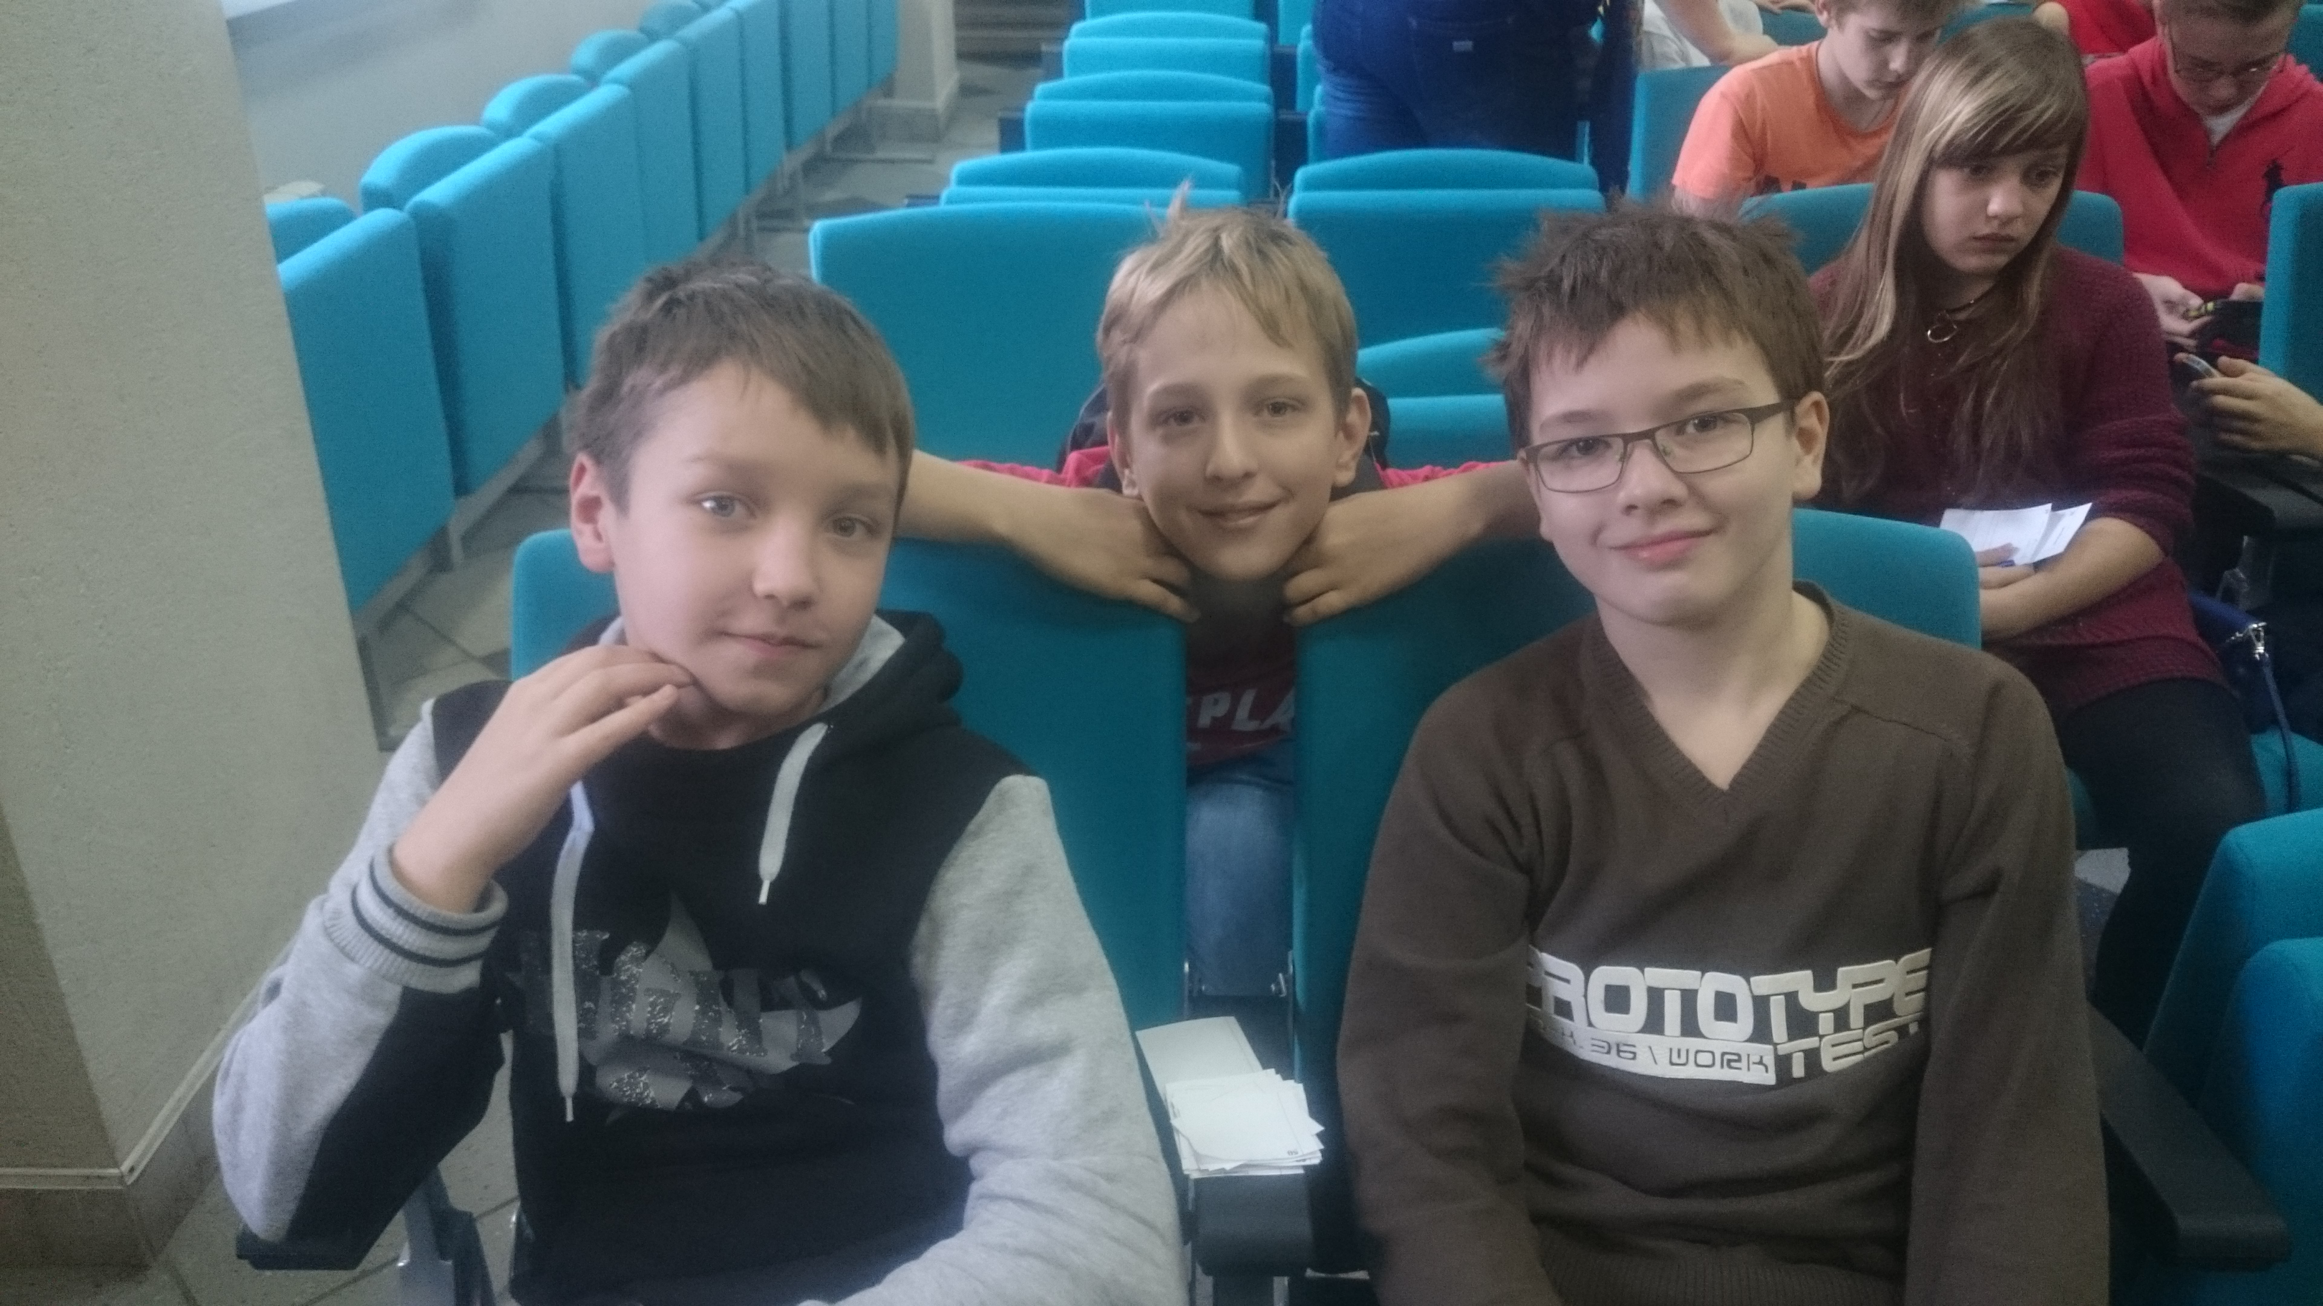

Участие в НПК (школьный этап)

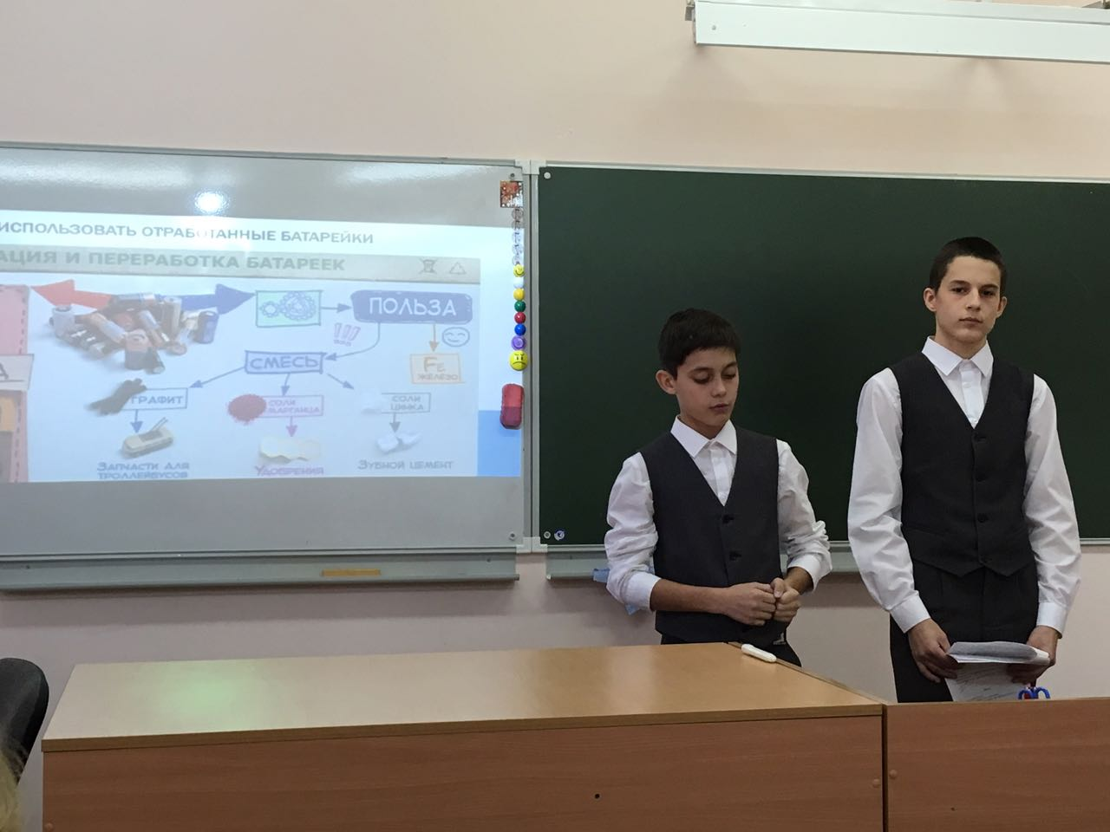

Промежуточные результаты проекта



